UNIVERZITA PALACKÉHO V OLOMOUCI
PEDAGOGICKÁ FAKULTA
Katedra českého jazyka a literatury

Příprava do českého jazyka s integrací s ostatními vybranými předměty
Lázně Luhačovice

Předmět: Didaktika mateřského jazyka C, KČJ/DMJCK
Vyučující: Mgr. Milan Polák, Ph.D.
ZS 2014/2015

Vypracovala: Dana Josefíková, 3. ročník
obor U1ST, kombinované studium

Přípravu s regionálním námětem jsem si zvolila pro 4. třídu základní školy. Jako regionální námět jsem vybrala lázně Luhačovice. Vybrala jsem si to proto, že jsem v Luhačovicích bydlela, tudíž mám k Luhačovicím osobní vřelý vztah. Navíc Luhačovice jsou velmi krásné klidné město, kde najdeme nejenom lázeňské služby, ale i spoustu lákavých atrakcí a jiných zajímavostí.
Často se setkávám s tím, že žáci, i když v Luhačovicích bydlí, o svém městě a obecně o lázních toho moc neví.
Toto téma hodlám využít převážně v českém jazyce s integrací do vlastivědy, výtvarné a tělesné výchovy.
Příprava na hodiny – téma lázně Luhačovice.

Český jazyk:
Zde jsem si pro žáky připravila jednoduchý text, který je zaměřený na lázně a minerální prameny. Žáci budou mít za úkol text si nejenom přečíst, ale i zodpovědět pár jednoduchých otázek, které budou položeny formou kvízu. Část kvízu bude zaměřena na učivo českého jazyka a část na obecné vědomosti (odpovědi žáci najdou v textu. )

Text k přečtení:
Lázně Luhačovice jsou největší lázně na Moravě, v žebříčku největších lázní České republiky se umístily na krásném čtvrtém místě. Krásná přírodní scenerie, stopi slovanských obyvatel, zámky a zříceniny hradu, ale i pověsti o vzácných léčivých pramenech jsou typickými lákadly pro turisty.
Šest přírodních pramenů zdobí údolí a kopce Moravy, přičemž nejznámější přírodní minerální vodou je světově proslulá Vincentka. Tajemství léčivých účinků Vincentky spočívá v jejím vzácném složení s vysokým obsahem nejdůležitějších minerálních látek.
Vincentku můžete ochutnat i přímo v lázních, používá se k pitným kúrám jako podporná léčba díchacích onemocnění, onemocnění hlasivek, při poruchách látkové výměny nebo zažívacích obtíží. Mezi základní léčebné metody patří kromě pitné kúry rovněž inhalace a různé typy koupelí, jež využívají přírodní bohatství léčivých mynerálních pramenů. Lázně Luhačovice poskytují navíc vysoce kvalitní wellness služby, mezi něž patří typické zábaly, masáže, přísadové koupele, ale i netradiční akupunktura nebo plinové injekce. Můžete si dopřát i elektroléčbu, léčbu světlem nebo speciální magnetoterapii. Léčba se specializuje především na onemocnění dýchacího a zažívacího ústrojí, onkologická onemocnění a onemocnění oběhového systému nebo poruchy pohibového aparátu.
Hystorie pramenů sahá do 17. století a od této doby bylo brzy na území Luhačovic "objeveno" celkem 16 kyselek a jeden sirný pramen. Nejznámějšími minerálními prameny nazýváme Vincentka, Aloiska, Ottovka, Pramen Dr. Šťastného a Sv. Josefa. Teplota vyvěrající vody se pohybuje mezi 10 - 12 °C. Luhačovické vody jsou považovány za jedny z nejúčinnějších v Evropě pro vysoký obsah minerálních látek a pro vynikající proplynění volným kysličníkem uhličitým. Lázně Luhačovice vděčí za svůj vznik a rozvoj především zdejším minerálním pramenům. V lázních je využíváno celkem sedmnáct hydrogen-uhličitano-chlorido-sodných kyselek a jeden pramen sirný. Minerální prameny obsahují sodík, draslík, vápník, hořčík, železo, mangan, měď, stroncium, hliník, jód, lithium, baryum, fluor, bór, berylium, stříbro, nikl, titan, zinek.
Lázně Luhačovice vás okouzlí nejprve krásným prostředím parků, fontán, vyvěrajících pramenů, v dokonalé kombinaci s malebnou přírodou, později kvalitními službami a příjemným personálem. Daleko od každodenních povinností s cílem léčby, odpočinku, ale i kulturního vyžití. Hudební festivaly, koncerty, divadelní představení přímo v lázeňském divadle, kyno, diskotéky, kavárny, restaurace nebo sportovní aktivity na tenisovém a golfovém hřišti, ve fitness centru, turistické vicházky, jízda na koni, ribolov – to vše, ale i mnohem víc dotváří jedinečný aktivní odpočinek s množstvím zážitků a zábavy.

Kvíz:
- Označ růžově a spočítej kolik se vyskytuje v textu vyjmenovaných slov?
- 4
- 8
- 3

- Označ zeleně a spočítej kolik se vyskytuje v textu pravopisných chyb?
- 12
- 9
- 5

- Označ modře a spočítej kolik se vyskytuje v textu vlastních jmen?
- 3
- 9
- 7

- Jak se jmenuje nejznámější – světově proslulý minerální pramen?
- Vincentka
- Ottovka
- Dr. Šťastného

- Co se v lázních Luhačovice léčí?
- Ledviny
- Dýchací onemocnění
- Neplodnost

- Jaká je přibližná teplota minerálních pramenů
- 5-8 st. C
- 13-15 st. C
- 10-12 st. C

Vlastivěda:
Jelikož v Luhačovicích se léčí převážně dýchací cesty zaměřila jsem se ve vlastivědě na dýchací soustavu. Proberu s žáky, z čeho se dýchací soustava skládá, jak je pro člověka důležitá a poté si žáci vyzkouší přiřadit správné názvy k obrázku dýchací soustavy.
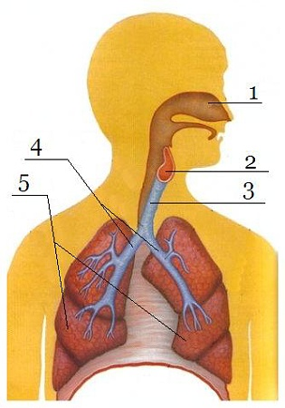
- Dutina nosní
- Ústí průdušnice
- Průdušnice
- Průdušky
- Plíce

Tělesná výchova:
V rámci tělesné výchovy jsem pro žáky naplánovala vycházku po minerálních pramenech. Žáci zde prameny ochutnají, dozví se jaké minerální látky obsahují a kde je možné prameny najít.
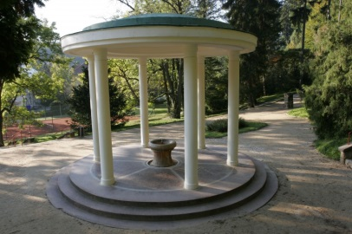

Výtvarná výchova:
Ve výtvarné výchově využijeme toho, že jsme navštívili minerální prameny a tak žáci budou mít za úkol nakreslit fontánu dle vlastního výběru. Aby žáci docílili třískající pramen, slámkou rozfoukají barevné kapky vody.
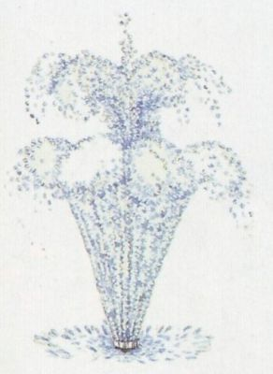

Edukační cíl( zamyšlený a očekávaný výsledek vých.vzděl.práce k němuž uč. se žáky směřuje): Žák dovede obecně charakterizovat lázně Luhačovice.
Obecně cíl je dosahován v primární vzdělanosti, zdůrazňuje se rozvoj žákova myšlení, samostatnosti, tvořivosti, vzájemné spolupráce, mluvíme v jazyce žáka – využívání aktivních sloves – které jsou ověřitelné, kontrolovatelnost na rozsah výkonu,, žáci si osvojí nové poznatky

Klíčové kompetence:
- k učení: Žáci vyhledávají a třídí informace, dané získané informace využívají v běžném životě. Získané vědomosti dále rozšiřují.

- k řešení problému: Žáci využívání vlastních vědomostí a dovedností k řešení problémů, ověřují správnost řešení. Využívají tvořivost a vlastní nápady, vlastní zkušenosti. Žáci vyjadřují svůj názor, umí jej obhájit, nenechají se odradit případným nezdarem.

- Komunikativní: Žáci konzultují své nápady, radí se o nich, naslouchají názorům druhých, vhodně na ně reaguji. Také rozumí různým druhům textů, obrázkových materiálů, zapojují se do skupiny a do vzájemné komunikace v ní, opět vyjadřují své názory a myšlenky.

- Sociální a personální : Žák přispívá k diskusi v malé skupině i k debatě celé třídy, spolupracuje jak s učitelem tak s ostatními žáky, účinně spolupracuje ve skupině s druhými při řešení daného úkolu, účastní se soutěží spojených s tématem, učí se sociálním dovednostem, využití skupinového vyučování- práce v malých skupinkách, skupinky uspokojují větší míru potřeby soc. uznání, pocit sounáležitosti, rozvoj vztahů mezi žáky, v případě potřeby poskytnou pomoc nebo o ni požádají, žák rozvíjí sám sebe.

- Občanské: Podílí se na utváření příjemné atmosféry ve třídě, projevuje úctu při jednání s učitelem i spolužáky, respektuje ostatní a jejich názory

- Pracovní: Používá bezpečně pomůcky, dodržuje pravidla, přistupuje k činnosti z hlediska kvality a funkčnosti
Organizační formy: hromadné i skupinové vyučování
Metody: vytvoření podmínek pro úspěšné vyučování, příprava žáků na osvojení učiva, motivace, prvotní seznámení s novým učivem, osvojování vědomostí, vytváření a osvojování dovedností , opakování učiva, prověřování a hodnocení, zkoušení, slovní, názorně demonstrační, praktické, aktivizující
Typ hodiny: základní
Materiální didaktické pomůcky: pracovní listy, tabule, barevné křídy
Využívání odborného textu- využití informativnosti, systematičnosti, koordinační….

Průběh hodiny:
- Úvodní část (5min.)
- Přivítání dětí, úvod hodiny, seznámení s tématem a cílem hodiny
- Hlavní část (35min.)
- Prvotní seznámení dětí s novým učivem
- Závěrečná část (5min.)
- Diskuze
- Shrnutí probraného učiva, krátké opakování a procvičování osvojeného učiva
Pochvala a hodnocení formou razítka za příkladnou spolupráci.

Příprava se skládá:
- Příprava a projektování výuky k dosazení stanovených cílů- klademe i důraz na výchovnost vyučování- u žáka se teprve dotváří
- Realizace- různé učební činnosti a vyuč. metody, informace o cíli, zapojit žáky
- Kontrola a hodnocení –využití hodnocení pomocí razítka, verbální pochvala, využíváme i informativního hodnocení (kontrolní, diagnostická)

Uplatňujeme zde vyučovací zásady:
- Názornosti – vycházka v tělesné výchově
- Uvědomělostí a aktivity
- Zásada přiměřenosti – vybíráme jednoduché obecné informace
- Zásada cílevědomosti
Využití metod:
- Slovní monologické- přednášení obecných informací
- Slovní dialogické – diskuze, povídání
- Diagnostická metoda- zjišťujeme úroveň osvojené látky
- metody názorně demonstrační

Z didaktických pomůcek využíváme:
- zásadu názornosti- děti zde zapojují nejvíce smyslů
- zásadu systematičnosti – uceleně uspořádané pomůcky
- zásadu trvalosti a aktivity – 90% si toho žák zapamatuje dle toho co sám koná

Z učebních pomůcek využíváme:
- učebnice
- prac. materiály
- tabuli

